Управление образования
администрации Сергиево-Посадского городского округа

Муниципальное бюджетное
общеобразовательное учреждение
«Средняя общеобразовательная школа №16»
Дошкольное отделение

«Взаимодействие педагогов ОО
с родителями обучающихся как условие успешной реализации ФГОС ДО.
Система взаимодействия с родителями в период адаптации детей к условиям дошкольного учреждения»

Годичный семинар-практикум
для педагогических работников дошкольных образовательных учреждений
Сергиево-Посадского городского округа
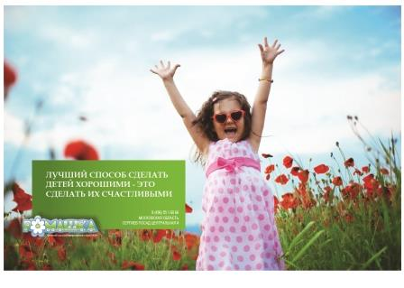

29.11.2023 г.
г. Сергиев Посад

Адаптацией принято называть процесс вхождения ребенка в новую среду и привыкание к её условиям. В силах педагогов и родителей сделать это вхождение легким и безболезненным.

Программа семинара

9.00-9.30 – регистрация участников семинара

9.30–9.35 – открытие семинара
Горбулева Екатерина Юрьевна,
методист МБУ ДПО УМЦО.

9.35-9.45 – « Взаимодействие педагогов с родителями – залог успешной адаптации ребенка к условиям детского сада»
Виноградова Галина Юрьевна, старший воспитатель высшей квалификационной категории

9.45-10.30
- Адаптационное занятие для детей и родителей
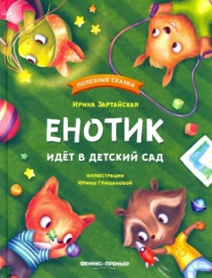

«Енотик идет в детский сад»
( просмотр, обсуждение)
Карпова Татьяна Александровна, воспитатель высшей квалификационной категории
Морозова Галина Александровна, воспитатель высшей квалификационной категории

10.30– 10.50

Мастер-класс для педагогов «Интерактивный подход к взаимодействию с родителями в период адаптации детей к детскому саду»

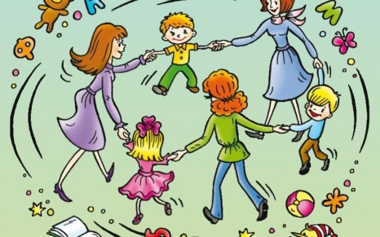

Петранова Людмила Анатольевна, воспитатель высшей квалификационной категории

10.50-11.10

- «Сотрудничество с родителями воспитанников как фактор успешной адаптации детей в дошкольном учреждении»
( из опыта работы)

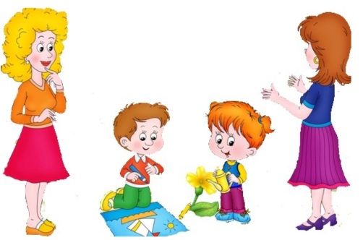

Сторожева Наталия Петровна, воспитатель высшей квалификационной категории

11.10- 11.30
- Тренинг
«Психологическая готовность педагогов к работе с детьми и родителями в адаптационный период»



Готовко Алёна Евгеньевна, педагог-психолог высшей квалификационной категории

11.30-12.00 – обмен мнениями, подведение итогов, закрытие семинара

